FRANCE - FAITS DIVERS

Coincée par le garde-corps du télésiège, une fillette retrouvée inconsciente

En Haute-Savoie, à Châtel, une fillette a été retrouvée en arrêt cardiaque sur un télésiège.
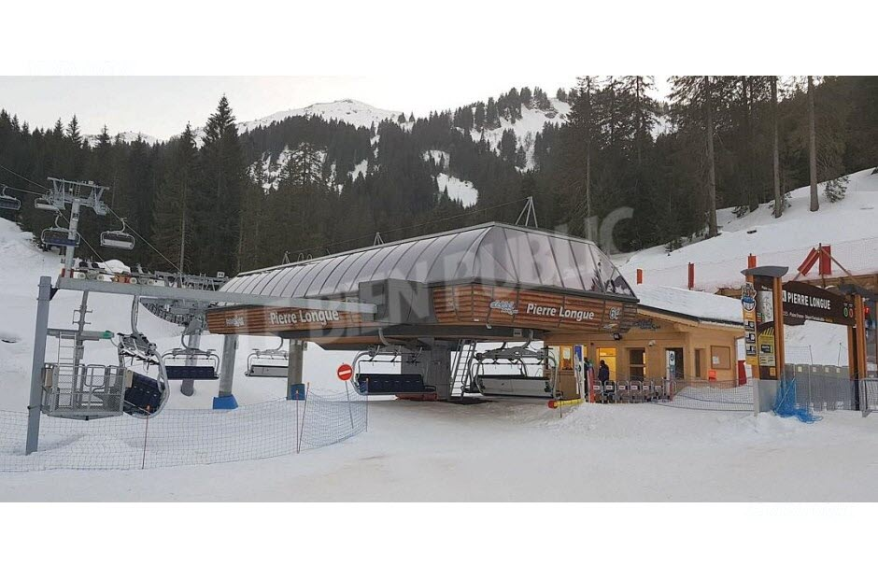
Une fillette de cinq ans a été retrouvée entre la vie et la mort à la descente du télésiège de Pierre Longue. Photo Richard MOUILLAUD / LE PROGRES
Jeudi, une fillette de cinq ans a été retrouvée en arrêt cardio-respiratoire sur un télésiège de la station de ski de Châtel, en Haute-Savoie, rapporte Le Dauphiné libéré.
En urgence absolue, elle a été transférée à l'hôpital de Genève (Suisse).
L’enfant, qui était entourée par des adultes, "aurait eu la tête coincée entre le garde-corps et l’accoudoir du siège sur la durée du parcours", a précisé Nicolas Rubin, le maire de Châtel.

Recherche des adultes "présents à ses côtés"
La fillette, qui prenait des cours de ski encadrés par un moniteur, avait pris place sur un télésiège six places.
Selon l'édile, il s'agit de "l’installation la plus récente du domaine skiable". D'ailleurs, ce télésiège "dispose d’une photographie à l’arrivée", ce qui devrait permettre "d’identifier les adultes présents à ses côtés" au moment de l’accident, a-t-il ajouté.
Une enquête a été ouverte par le parquet de Thonon pour tenter de faire la lumière sur les circonstances du drame.
- Culture

